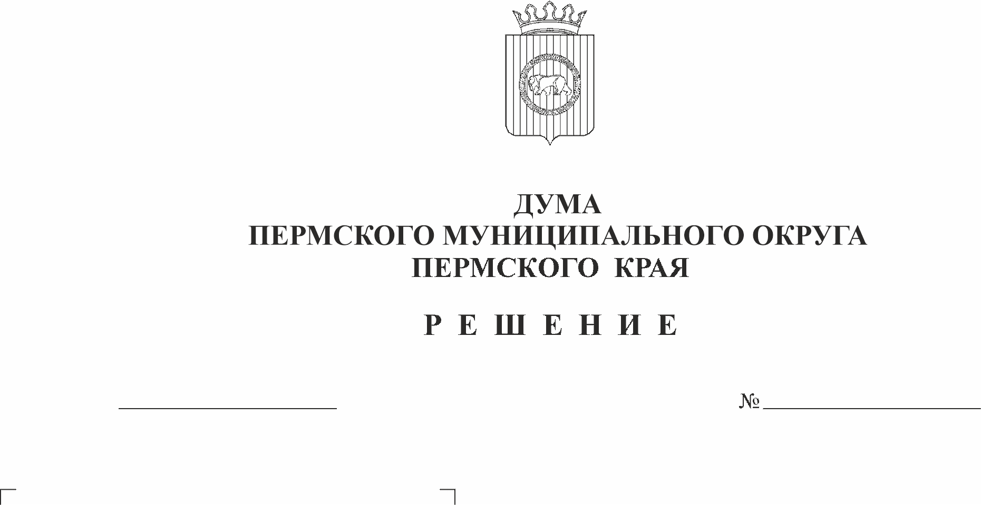
О внесении изменения в пункт 3 решения Думы Пермского муниципального округа Пермского края от 27 октября 2022 г. № 22 «Об установлении налога на имущество физических лиц на территории Пермского муниципального округа Пермского края» (первое чтение)
427-п
26.02.2026
В соответствии со статьей 21 Регламента Думы Пермского муниципального округа Пермского края, утвержденного решением Думы Пермского муниципального округа Пермского края от 22 сентября 2022 г. № 1-п,
Дума Пермского муниципального округа РЕШАЕТ:
1. Принять проект решения Думы Пермского муниципального округа Пермского края «О внесении изменения в пункт 3 решения Думы Пермского муниципального округа Пермского края от 27 октября 2022 г. № 22 «Об установлении налога на имущество физических лиц на территории Пермского муниципального округа Пермского края» в первом чтении согласно приложению.
2. Создать рабочую группу для подготовки проекта решения Думы Пермского муниципального округа Пермского края «О внесении изменения в пункт 3 решения Думы Пермского муниципального округа Пермского края от 27 октября 2022 г. № 22 «Об установлении налога на имущество физических лиц на территории Пермского муниципального округа Пермского края» к рассмотрению во втором чтении в составе:
2.1. От Думы Пермского муниципального округа Пермского края:
- Гордиенко Д.В. – председатель, депутат от избирательного округа № 15;
- Букина С.А. – заместитель председателя, депутат от избирательного округа № 27;
- Баталов М.А. – депутат от избирательного округа № 19;
- Козлова Е.Л. – депутат от избирательного округа № 20;
- Пищальников В.А. – депутат от избирательного округа № 22;
- Скороходов М.Ю. – депутат от избирательного округа № 9.
2.2. От администрации Пермского муниципального округа Пермского края:
- Гладких Т.Н. – заместитель главы администрации;
- Захарова Е.В. – начальник управления правового обеспечения администрации.
2.3. От Контрольно-счётной палаты Пермского муниципального округа Пермского края:
- Шомполов Ю.Н. – председатель.
3. Рассмотреть во втором чтении проект решения Думы Пермского муниципального округа Пермского края «О внесении изменения в пункт 3 решения Думы Пермского муниципального округа Пермского края от 27 октября 2022 г. № 22 «Об установлении налога на имущество физических лиц на территории Пермского муниципального округа Пермского края» 26 февраля 2026 года.
4. Установить срок внесения поправок и предложений к проекту решения «О внесении изменения в пункт 3 решения Думы Пермского муниципального округа Пермского края от 27 октября 2022 г. № 22 «Об установлении налога на имущество физических лиц на территории Пермского муниципального округа Пермского края» не позднее 26 февраля 2026 года.
5. Рабочей группе представить проект решения «О внесении изменения в пункт 3 решения Думы Пермского муниципального округа Пермского края от 27 октября 2022 г. № 22 «Об установлении налога на имущество физических лиц на территории Пермского муниципального округа Пермского края» для рассмотрения во втором чтении на заседании Думы Пермского муниципального округа Пермского края не позднее 26 февраля 2026 года.
6. Контроль за исполнением настоящего решения возложить на комитет Думы Пермского муниципального округа по экономическому развитию, бюджету и налогам.

Председатель Думы
Пермского муниципального округа Д.В. Гордиенко

Приложение
к решению Думы Пермского муниципального округа Пермского края
от 26.02.2026 № 427-п

Проект решения Думы Пермского муниципального округа Пермского края «О внесении изменения в пункт 3 решения Думы Пермского муниципального округа Пермского края от 27 октября 2022 г. № 22 «Об установлении налога на имущество физических лиц на территории Пермского муниципального округа Пермского края»

В соответствии со статьей 399, подпунктом 2.1 пункта 2 статьи 406 Налогового кодекса Российской Федерации, пунктом 2 части 1 статьи 16 Федерального закона от 06 октября 2003 г. № 131-ФЗ «Об общих принципах организации местного самоуправления в Российской Федерации», пунктом 3 части 1 статьи 16 Федерального закона от 20 марта 2025 г. № 33-ФЗ «Об общих принципах организации местного самоуправления в единой системе публичной власти», пунктом 3 части 1, пунктом 1 части 2 статьи 25 Устава Пермского муниципального округа Пермского края
Дума Пермского муниципального округа Пермского края РЕШАЕТ:
1. Внести в пункт 3 решения Думы Пермского муниципального округа Пермского края от 27 октября 2022 г. № 22 «Об установлении налога на имущество физических лиц на территории Пермского муниципального округа» (в редакции решений Думы Пермского муниципального округа Пермского края от 21 ноября 2024 г. № 359, от 27 февраля 2025 г. № 385) следующее изменение:
позицию:
Объекты налогообложения, кадастровая стоимость каждого из которых превышает 300 000 000 руб. | 2,5

изложить в следующей редакции:
Объекты налогообложения, кадастровая стоимость каждого из которых превышает 300 000 000 руб., за исключением объектов незавершенного строительства, проектируемым назначением которых является многоквартирный дом | 2,5
2. Опубликовать настоящее решение в бюллетене муниципального образования «Пермский муниципальный округ» и разместить на официальном сайте Пермского муниципального округа в информационно-телекоммуникационной сети Интернет (www.permokrug.ru).
3. Настоящее решение вступает в силу со дня его официального опубликования и распространяется на правоотношения, возникшие с 01 января 2026 года.

Председатель Думы
Пермского муниципального округа Д.В. Гордиенко

Глава муниципального округа-
глава администрации Пермского
муниципального округа О.Н. Андрианова

